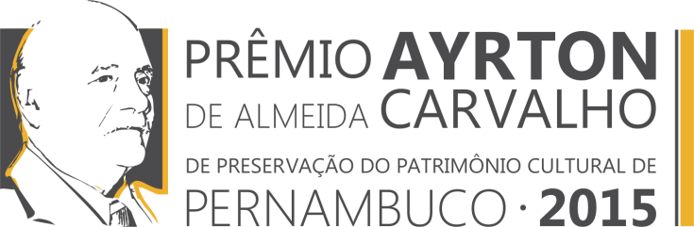

Anexo 5 – DECLARAÇÃO DE SEÇÃO DE DIREITOS PATRIMONIAIS (modelo)

DECLARAÇÃO

Declaro para os devidos fins que concordo com a utilização para fins de divulgação e promoção pela Secult- PE e Fundarpe dos produtos e subprodutos resultantes do Projeto __________________________ (nome da ação) submetido ao Edital de Chamamento do Prêmio Ayrton de Almeida Carvalho de Preservação do Patrimônio Cultural de Pernambuco e cessão desses direitos autorais patrimoniais a Secult – PE e Fundarpe conforme LEI Nº 12.853, DE 14 DE AGOSTO DE 2013.

Data _____________________________

_________________________________
(Assinatura)

